**PROIECT PROPUS ÎN CADRUL BUGETĂRII PARTICIPATIVE aferent anului 2023**

Nume:

Prenume:

Cod numeric personal:

Adresa de domiciliu:

Telefon:

1. Titlu proiect: **#întinerEȘTI pe bloc**

**2. Descriere proiect (maxim 5000 caractere):**

„#întinerEȘTI pe bloc” este un proiect de pictură murală pe un perete al unui bloc/clădire, situat într-o poziție vizibilă, cu o suprafață de expunere care să asigure proporția corectă a picturii în raport cu spațiul urban din preajmă. Se iau în calcul 4 astfel de locații/pereți: câte unul la fiecare intrare/ieșire din municipiul Vaslui și unul în proximitatea Centrului de tineret.

Grafica/pictura ce va fi realizată pe aceste spații va fi logo-ul mișcării de tineret „Vaslui, #întinerEȘTI!”

Cele mai dificile aspecte ale implementării acestui proiect țin de identificarea suprafețelor care se pretează acestei picturi, a proprietarului/proprietarilor acestora și obținerea acordurilor/avizelor din partea lor și din partea direcției de urbanism din cadrul primăriei pentru intervenție.

Pentru realizarea picturii/graficii se va apela la alpiniști graficieni care sunt specializați pentru astfel de lucrări.

**3. Ce aduce nou proiectul și de ce este bun pentru comunitate? (max. 5000 caractere)**

Noutatea este dată de faptul că în Vaslui nu există astfel de picturi exterioare care au un efect plăcut asupra ambientului și a esteticii urbane a ora;ului. Cromatica clădirilor din Vaslui este una care indică ușor faptul că au trecut zeci de ani peste ele, predominând culori terne sau nuanțe de gri. „#întinerEȘTI pe bloc” aduce un strop de culoare în acest peisaj trist și dinamizează puțin ambientul urban și starea de spirit a cetățenilor.

În contextul câștigării recente a titlului de „Capitală a tineretului din România” și a nevoii de gestionare colaborativă a implementării lui în anul 2025, diseminarea elementelor de identitate vizuală ale mișcării de tineret și ale titlului câștigat prin aceste picturi pe clădiri reprezintă un pas important în asigurarea colaborării cu sectorul de tineret din Vaslui.

Estetica urbană, cromatica clădirilor sunt elemente importante ale stării de bine a cetățenilor municipiului Vaslui. În acest moment, Vasluiul și vasluieniii suferă la acest capitol, singurele pete de culoare, dispuse fără niciun sens urbanistic, ci doar după logica atragerii atenției sunt locațiile unde se pot practica jocuri de noroc.

**4. Categorie (se va încercui categoria din care face parte proiectul)**

1. Alei, trotuare și zone pietonale;

2. Mobilitate, accesibilitate și siguranța circulației;

3. Spații verzi, locuri de joacă și amenajare spații publice;

4. Infrastructură educațională, culturală, de mediu și de sănătate;

5. Orașul digital.

**5. Localizare proiect** (numele cartierului sau a zonei pentru proiecte care au o arie mai mare de acoperire): un perete intrare dinspre Bârlad, un perete intrare dinspre Iași (Solești), un perete intrare dinspre Iași (Scânteia), un perete centrul de tineret.

**6. Durata estimată a implementării proiectului (în luni):** 6 luni, dar nu mai târziu de finalul anului 2024

**7. Beneficiarii proiectului:**

Beneficiari direcți: populația cuprinsă între 14 și 35 ani din municipiul Vaslui.

Beneficiari indirecți: restul populației municipiului Vaslui

**8. Buget estimat (lei):** 4 picturi x 50.000 lei/pictură = 200.000 lei

**9. Fotografii, schițe, planuri, alte documente suport** (se vor anexa prezentului formular)

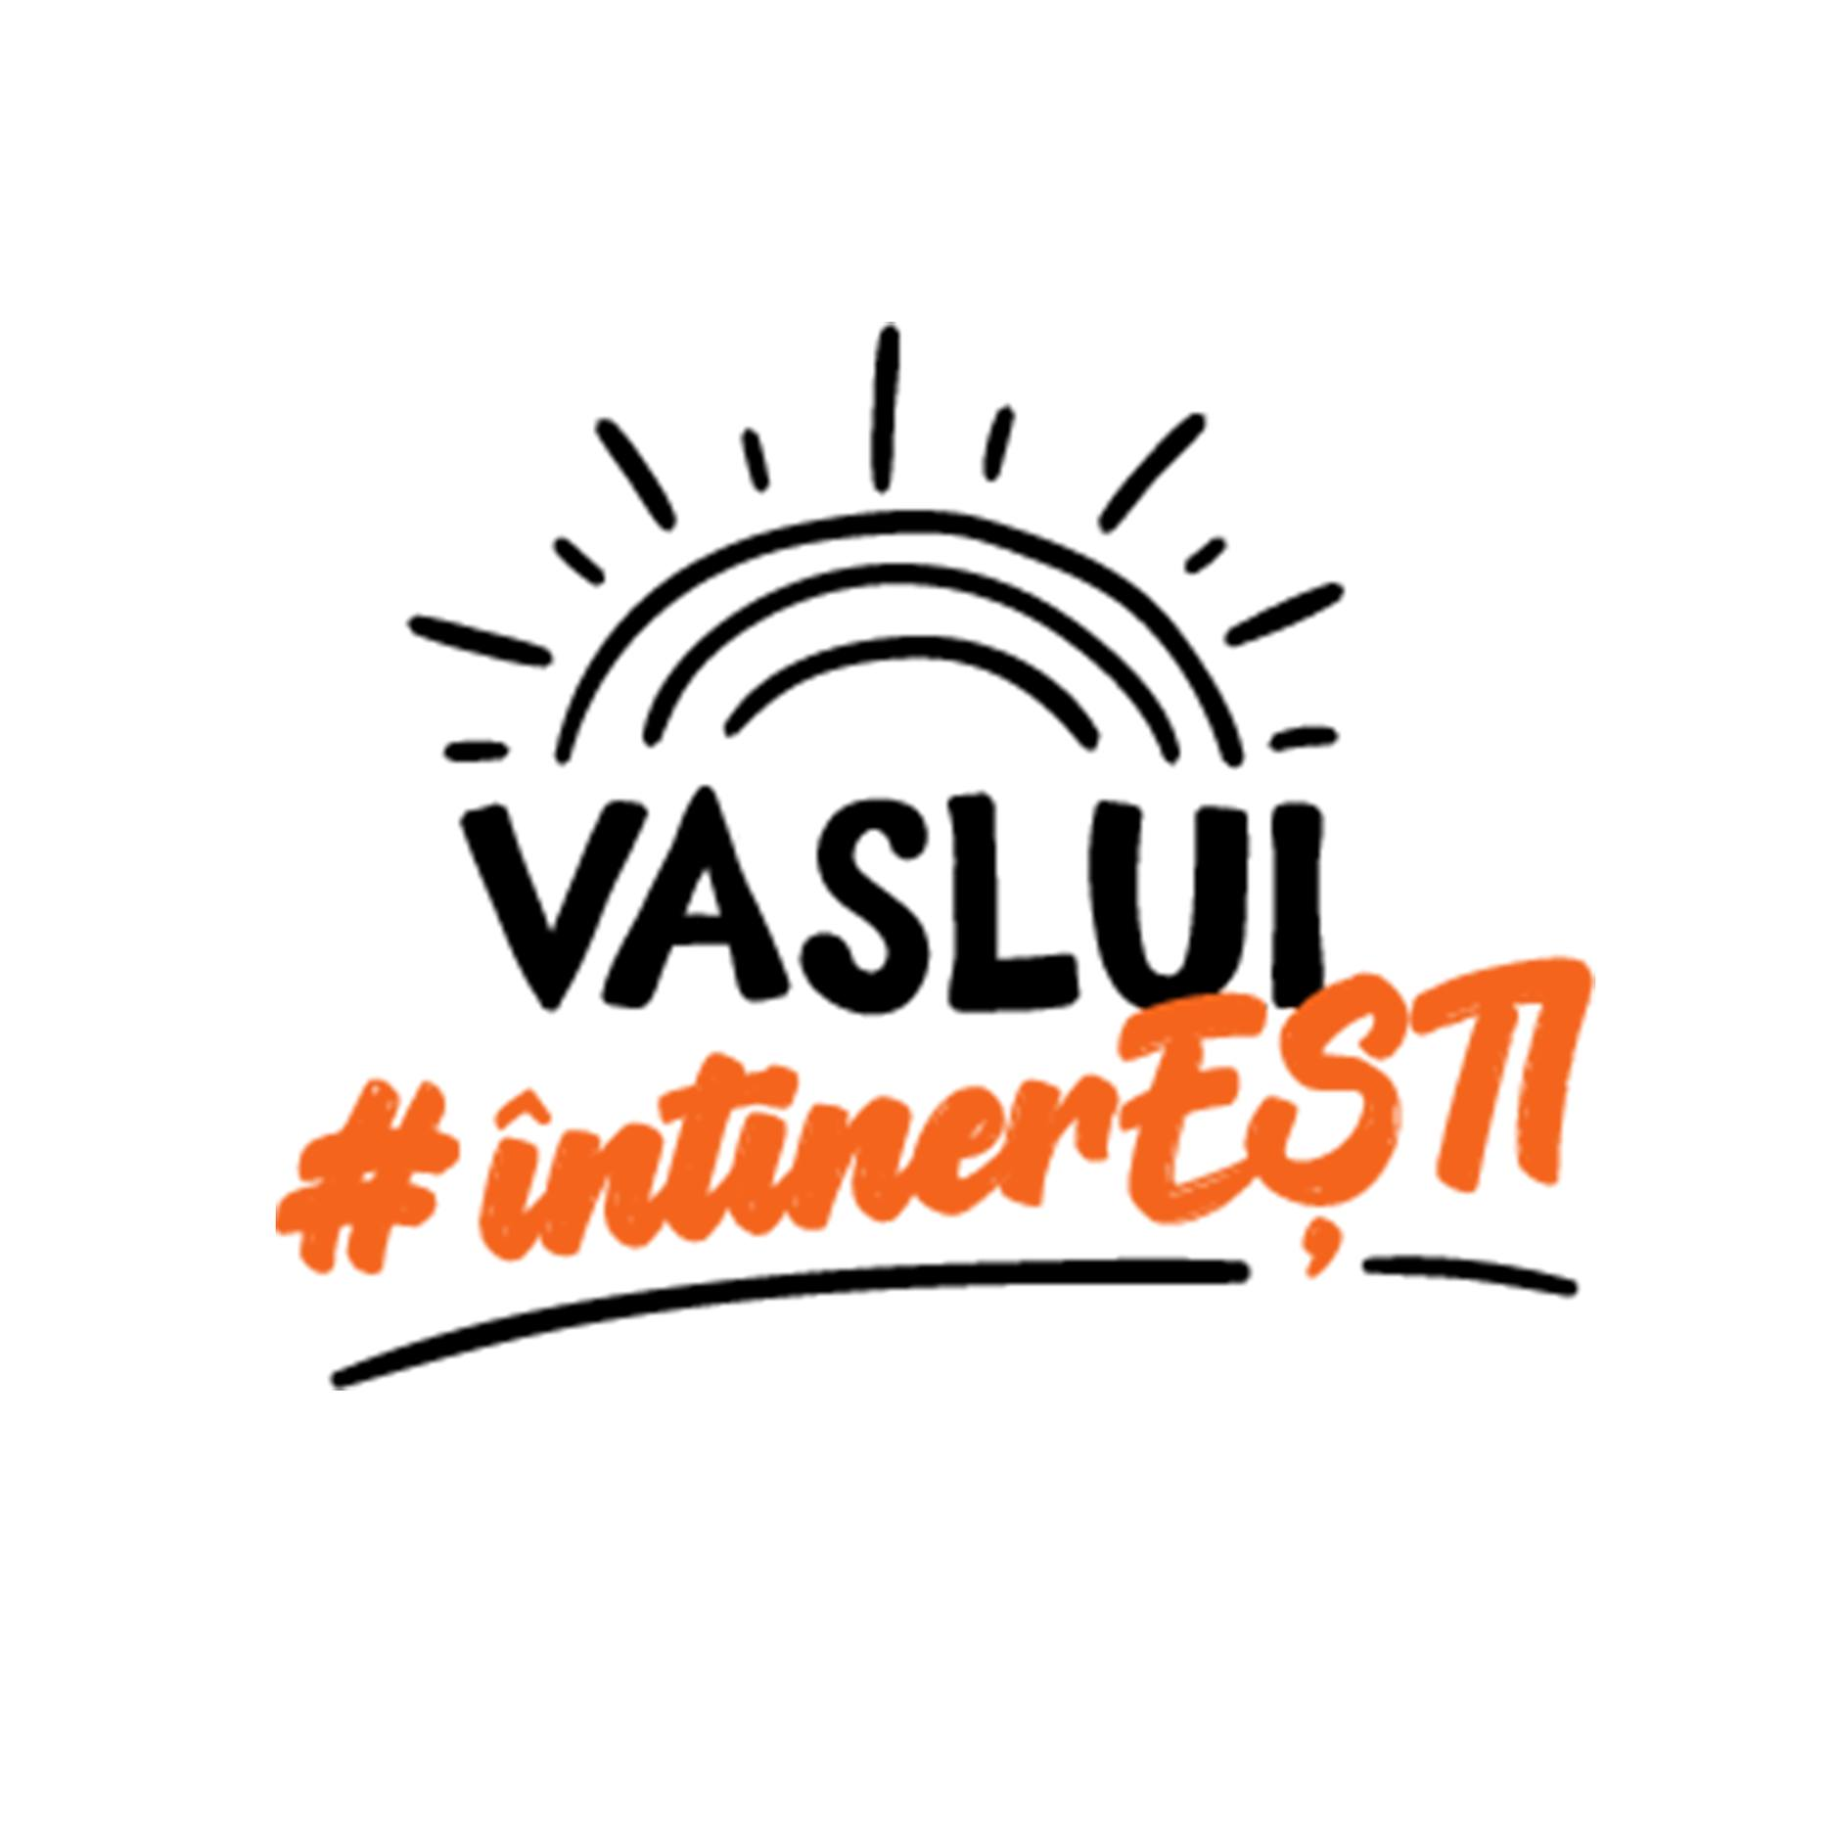

(Imaginea a fost preluată de pe pagina de facebook <https://www.facebook.com/vasluiCTR>)

**10. Cum doresc să mă implic în proiect? (max. 250 caractere)**

Pot ține legătura cu grupul de inițiativă al tinerilor care au obținut titlul de „Vaslui – capitală a tineretului din România” pentru a-i implica în acest proiect, astfel încât ei să fie cei care decid ce elemente din identitatea vizuală a titlului pot fi astfel mediatizate.

Voi participa la demersurile pentru identificarea spațiilor și obținerea acordului din partea proprietarilor pentru intervenția în acel spațiu.

Data depunerii Semnătură

04.12.2023